6 iulie 2021

RAPORT ZILNIC

Calificativ:  NEUTRU | Jocul aşteptării | Digi24-19:03  2min 29s
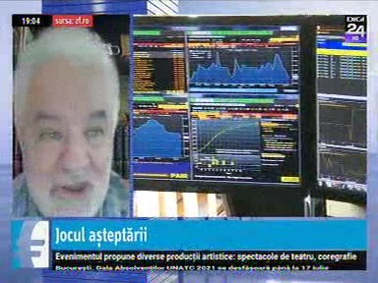 | Eugen Rădulescu, director Stabilitate Bancară la BNR, spune că o mare parte a creşterii ratei inflaţiei din România se datorează creşterii preţului energiei, al gazelor, care sunt o mişcare on-off,şi va atrage o scădere a cererii agregate pentru toate celelalte produse.

Calificativ:  NEUTRU | 100% | RealitateaPlus-22:00
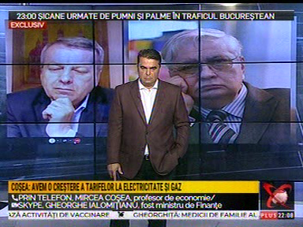 | În cadrul emisiunii s-au discutat următoarele subiecte:  - Mircea Coşea, profesor de economie, spune că avem o creştere importantă a tarifelor la electricitate şi la gaze. Acesta mai spune că vor veni şi impozite odată cu PNRR, deoarece PNRR aduce nişte impozite pe care UE le pretinde pentru tranziţia verde.

Calificativ:  NEUTRU | În gura presei | Antena3-23:00
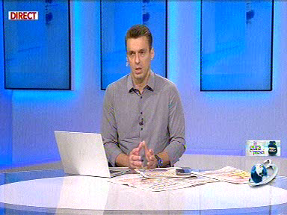 | În cadrul emisiunii s-au discutat următoarele subiecte:  - Mircea Badea, moderatorul emisiunii, vorbeşte despre faptul că Ludovic Orban, care a participat, marţi seară, la alegerile din cadrul PNL Sector 4, a declarat că mulţumeşte, unor oameni pe care nu îi ştie mai nimeni şi sunt membri PNL Sector 4, adaugă moderatorul, pentru ce au făcut la Transelectrica şi la Posta Română. Mircea Badea mai spune că în loc să fie puşi specialişti în aceste companii, au fost puşi de oameni de partid.

Calificativ:  NEUTRU | Subiectiv | Antena3-20:00
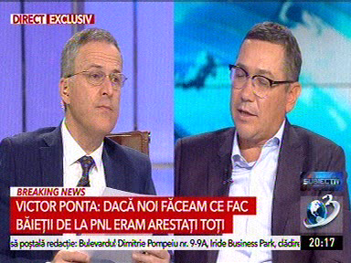 | În cadrul emisiunii s-au discutat următoarele subiecte:  - În cadrul emisiunii este difuzat un material în care Ludovic Orban, a declarat la alegerile din cadrul PNL Sector 4 a venit să îi mulţumească lui Andreea pentru modul în care a acţionat la nivelul conducerii Transelectrica şi pentru rezultatelele remarcabile de la Transelectrica să îi mulţumească şi Mihaelei Prodeus, care nu a apucat să îşi arate capacitatea de a conduce acea companie.  - Victor Ponta, liderul PRO România, a făcut un comentariu cu privire la discursul susținut de Ludovic. Acesta a spus că dacă Liviu Dragnea, Ponta, sau Ciolacu, ar ține acest discurs în care ar zice am venit să-i mulțumesc lui Gigel pe care l-am pus șef la Transelectrica, și pe Ionel pentru rezultatele extraordinare de la Poștă, ar fi fost arestaţi pe loc.  - Victor Ponta spune că cei din PNL spun că depolitizează companiile, dar la Transelectrica, la Poştă, îşi pun oameni. Acesta mai adaugă că pe vremea când era premier, nici măcar nu ştia cine este director la Poştă şi la Transelectrica, dar sigur nu erau de la PSD, şi că pe şeful Romgaz l-a cunoscut la Londra, abia când a fost listată compania la Bursă.

